**Саладкевич Игнат Михалков (Sałatkowicz Jhnat Adam)**

10 февраля 1807 г – крещение (НИАБ 136-13-894, лист 62, №8/1807-р (ориг)).

**НИАБ 136-13-894:** Лист 62. **Метрическая запись №8/1807-р (ориг).**

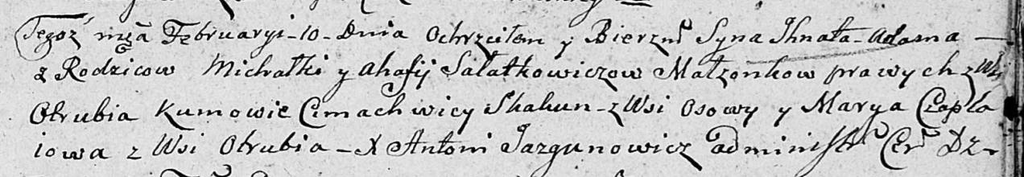

Дедиловичская Покровская церковь. 10 февраля 1807 года. Метрическая запись о крещении.

Sałatkowicz Jhnat Adam – сын родителей с деревни Отруб.

Sałatkowicz Michałka – отец.

Sałatkowiczowa Ahafija – мать.

Skakun Cimachwey – кум, с деревни Осовo.

Czaplaiowa Marya – кума, с деревни Отруб.

Jazgunowicz Antoni – ксёндз.